ЖАҺАНДАНУ ЖАҒДАЙЫНДАҒЫ ҰЛТТЫҚ ҚҰНДЫЛЫҚТАРДЫҢ ТРАНСФОРМАЦИЯСЫ

ӘОК 316.42:330.34

Н.С.Кенжеәлі¹
¹Д. Серікбаев атындағы Шығыс Қазақстан техникалық университеті, Өскемен қ., Қазақстан
Корреспондент-автор: Садвакасова Жанар Амангалиевна, e-mail: ZhSadvakasova@edu.ektu.kz

АҢДАТПА.
Бұл мақалада бүгінгі жаһандану заманында қазақ қоғамындағы ұлттық құндылықтардың қалай өзгеріп жатқаны қарастырылады. Қазіргі таңда интернет пен шетелдік мәдениеттің ықпалы артып жатқан тұста, біздің ата-бабадан келе жатқан салт-дәстүрлеріміз бен рухани негіздеріміздің жаңаша сипат алуы өте өзекті мәселе. Зерттеудің мақсаты — дәстүрлі құндылықтардың қай бағытта өзгеріп (трансформацияланып) жатқанын анықтау және олардың бүгінгі заман талабына қалай бейімделетінін талдау. Жұмыс барысында ғылыми әдебиеттерге талдау жасау және жастар арасында әлеуметтік сауалнама жүргізу әдістері қолданылды.
Зерттеу нәтижесінде жаһандық мәдениеттің әсерінен отбасылық құндылықтар, ана тіліне деген көзқарас және ұлттық сана-сезімнің заманға сай жаңғырып жатқаны белгілі болды. Мақалада жаһанданудан қашпай, керісінше, оның озық тұстарын пайдалана отырып, ұлттық бірегейлікті сақтап қалудың жолдары ұсынылған. Зерттеудің ғылыми жаңалығы ретінде ұлттық кодты сақтай отырып, заманауи әлемге араласудың теориялық моделі көрсетілген. Бұл жұмыстың қорытындылары жастар саясаты мен тәрбие бағдарламаларын жасауда үлкен пайдасын тигізеді.

Кілт сөздер жаһандану, трансформация, ұлттық код, қоғам, дәстүр мен жаңашылдық, қазақ мәдениеті.

КІРІСПЕ.
Қазіргі таңда адамзат баласы бұрын-соңды болмаған жаһандық өзгерістер кезеңін бастан кешуде. Жаһандану үдерісі тек экономикалық нарықтардың бірігуі немесе технологиялық алмасу ғана емес, ол ең алдымен халықтардың мәдени-рухани болмысына, ұлттық құндылықтар жүйесіне тікелей әсер ететін терең әлеуметтік құбылыс. Ақпараттық ағындардың шексіздігі мен цифрлық технологиялардың қарқынды дамуы әлемді ортақ мәдениетке, бірыңғай өмір сүру стандарттарына бағыттап отыр. Мұндай жағдайда кез келген ұлт үшін өз болмысын сақтап қалу, ұлттық кодын жоғалтпай, заман ағымына бейімделу мәселесі мемлекеттік маңызы бар стратегиялық міндетке айналды. Қазақ қоғамы үшін де бұл үдеріс өзіндік ерекшеліктермен сипатталады, себебі біздің дәстүрлі құндылықтарымыз бен заманауи батыстық мәдениет үлгілерінің арасындағы тепе-теңдікті табу – болашақ ұрпақтың рухани келбетін айқындайтын негізгі фактор.
Жаһанданудың ұлттық құндылықтарға әсері екіжақты сипатқа ие екенін атап өткен жөн. Бір жағынан, ашық қоғам құру, әлемдік білім мен ғылымға қол жеткізу және инновациялық ойлау жүйесін қалыптастыру арқылы ұлттық сананы жаңғыртуға жол ашылады. Екінші жағынан, жаһандық бұқаралық мәдениеттің агрессивті ықпалы төл мәдениеттің, ана тілінің және ғасырлар бойы қалыптасқан отбасылық құндылықтардың әлсіреуіне әкеп соғуы мүмкін. Осы орайда, ұлттық құндылықтардың трансформациялануы, яғни олардың түпкі негізін сақтай отырып, жаңа заман талаптарына сай өзгеру бағыттарын зерттеудің ғылыми өзектілігі арта түседі. Біздің құндылықтарымыз жойылып бара жатыр ма, әлде олар заманауи өркениетке сәйкес жаңа формаға ие болып жатыр ма деген сұрақтар ғылыми ізденістің өзегіне айналуы тиіс.
Зерттеу жұмысының негізгі мақсаты қазіргі қазақ қоғамындағы дәстүрлі құндылықтардың өзгеру бағыттарын жан-жақты талдау және олардың жаңа әлеуметтік-мәдени ортаға бейімделу тетіктерін айқындау болып табылады. Осы мақсатқа жету үшін жаһанданудың ұлттық сана-сезімге тигізетін ықпалына ғылыми баға беріліп, қоғамдағы, әсіресе жастар ортасындағы құндылықтар динамикасы зерделенеді. Ұлттық бірегейлікті сақтау мен модернизациялау үдерістерін ұштастыру арқылы бәсекеге қабілетті ұлттық модельді қалыптастыру жолдары қарастырылады. Бұл зерттеу ұлттық кодты сақтаудың теориялық негіздерін нығайтып, қоғамдық сананы жаңғыртудың практикалық бағыттарын ұсынуға бағытталған.

МАТЕРИАЛДАР МЕН ЗЕРТТЕУ ӘДІСТЕРІ
Зерттеу жұмысының әдіснамалық негізі ретінде кешенді пәнаралық тәсіл таңдап алынды, бұл жаһандану жағдайындағы ұлттық құндылықтардың трансформациялану үдерісін әртүрлі қырынан қарастыруға мүмкіндік береді. Жұмыс барысында жиналған мәліметтерді өңдеу және теориялық тұжырымдар жасау үшін жүйелі талдау, салыстырмалы-тарихи әдіс және әлеуметтік модельдеу тәсілдері ұштастырылды. Зерттеудің нысаны ретінде қазіргі қазақ қоғамындағы мәдени-рухани өзгерістер, атап айтқанда, жастардың құндылықтар жүйесі мен ұлттық бірегейлікті қабылдау деңгейі алынды. Теориялық базаны қалыптастыру мақсатында отандық және шетелдік ғалымдардың жаһандану мен мәдениеттану мәселелеріне арналған іргелі еңбектері, сондай-ақ Қазақстан Республикасының стратегиялық даму бағдарламалары мен әлеуметтік зерттеулер орталықтарының деректері пайдаланылды.
Эмпирикалық мәліметтерді жинау үшін арнайы әзірленген сұрақнама негізінде әлеуметтік сауалнама жүргізілді. Сауалнамаға еліміздің әртүрлі аймақтарынан жоғары оқу орындарының студенттері мен жас мамандар қатысты, бұл респонденттердің көзқарасы арқылы қоғамдағы негізгі трендтерді анықтауға мүмкіндік берді. Сауалнама барысында жаһандық мәдениеттің отбасы институтына, ана тілінің қолданыс аясына және ұлттық салт-дәстүрлердің заманға сай өзгеруіне тигізетін әсері бағаланды. Алынған сандық деректер статистикалық өңдеуден өтіп, логикалық қорытындылар жасау үшін негіз ретінде қолданылды.
Сонымен қатар, зерттеу барысында құндылықтардың трансформациялану факторларын айқындау үшін концептуалды модельдеу әдісі қолданылды. Бұл әдіс жаһанданудың технологиялық, экономикалық және мәдени аспектілерінің ұлттық кодқа тигізетін әсерін жүйелі түрде сипаттауға мүмкіндік берді. Қолданылған әдістер жиынтығы зерттеудің ашықтығы мен нәтижелердің дәлдігін қамтамасыз ете отырып, қойылған мақсаттарға жетуге толық жағдай жасады

НӘТИЖЕЛЕР ЖӘНЕ ОЛАРДЫ ТАЛҚЫЛАУ
Жүргізілген кешенді зерттеулер мен әлеуметтік сауалнама нәтижелері қазіргі қазақ қоғамында ұлттық құндылықтардың жойылып бара жатқандығын емес, керісінше, олардың жаңа мазмұнмен толығып, заман талабына сай трансформацияланып жатқанын көрсетті. Жиналған мәліметтерді талдау барысында респонденттердің басым бөлігі ұлттық бірегейліктің негізі ретінде ана тілін, отбасылық салт-дәстүрлерді және тарихи сананы бірінші орынға қоятыны анықталды. Сонымен қатар, жаһандану үдерісінің әсерінен құндылықтар иерархиясында прагматизм, жеке тұлғаның еркіндігі және цифрлық сауаттылық сияқты жаңа элементтердің маңыздылығы арта түскені байқалады. Бұл өзгерістер қоғамның ашықтығы мен жаһандық ақпараттық кеңістікке интеграциялануының табиғи нәтижесі болып табылады.

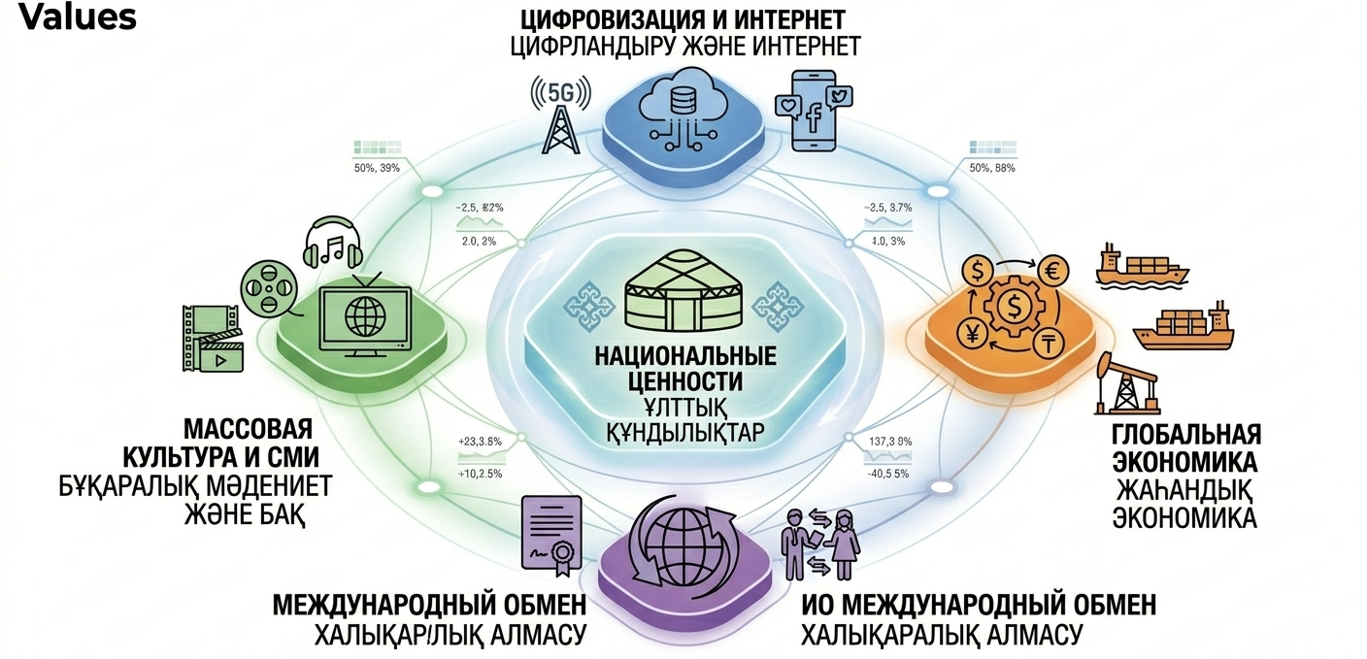

1-сурет. Ұлттық құндылықтарға әсер ететін жаһандық факторлар моделі

Зерттеу нәтижелерін талқылау барысында ерекше назар аударатын мәселе — дәстүрлі отбасылық құндылықтардың өзгеру динамикасы. Бүгінгі таңда жастар арасында үлкен әулеттен гөрі шағын (нуклеарлық) отбасы үлгісіне ұмтылу және шешім қабылдаудағы дербестік басымдыққа ие болуда. Дегенмен, бұл үрдіс ата-ананы сыйлау, туыстық қатынастарды сақтау сияқты іргелі ұлттық этикадан бас тартуды білдірмейді, тек олардың қарым-қатынас формаларының заманға сай икемделуін көрсетеді. Тіл мәселесіне келетін болсақ, қазақ тілінің мемлекеттік мәртебесімен қатар, ағылшын және басқа да шет тілдерін меңгеруге деген құлшыныстың артуы байқалады. Бұл құбылыс «бәсекеге қабілеттілік» ұғымының ұлттық санаға сіңісуінің айқын көрінісі және жаһандық әлемде өз орнын табуға деген ұмтылыс ретінде бағаланады.

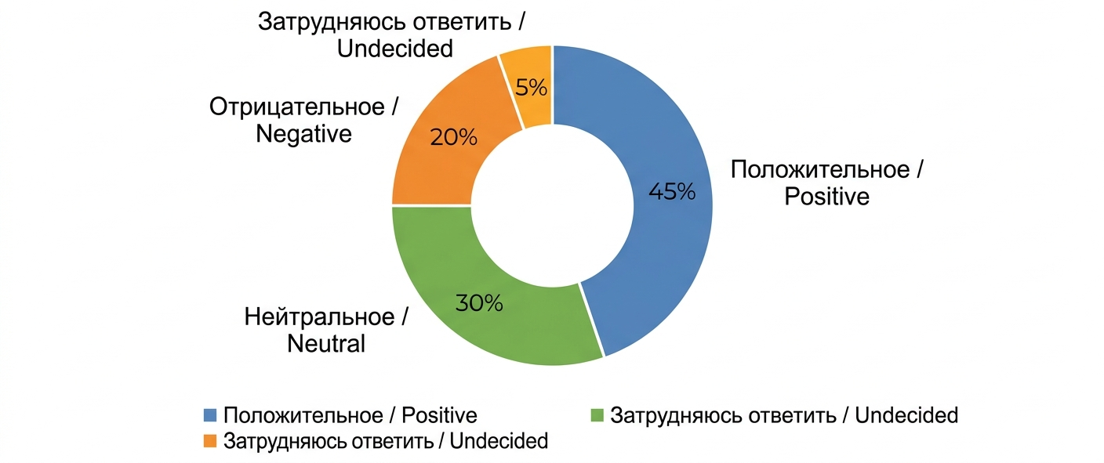

2-сурет. Жаһанданудың ұлттық құндылықтарға әсерін бағалау бойынша сауалнама нәтижелері (%).

Мәдени трансформацияның тағы бір маңызды аспектісі — ұлттық мұраны цифрлық форматта жаңғырту үдерісі. Қазіргі жастар ұлттық өнерді, киім үлгісін немесе дәстүрлі музыканы заманауи контент (әлеуметтік желілер, подкасттар, арт-жобалар) арқылы насихаттауға бейім. Бұл «ұлттық кодтың» жаңа технологиялық тілде сөйлеуіне мүмкіндік береді. Осылайша, жаһандану ұлттық мәдениетті жұтып қоюшы күш емес, оны жаңа қырынан танытуға арналған құрал ретінде қызмет ете бастады. Түйіндей келгенде, ұлттық құндылықтардың трансформациясы — бұл қоғамның өміршеңдігін көрсететін эволюциялық процесс. Ұлттық болмысты сақтаудың тиімді жолы — оны өткен күннің жәдігері ретінде қатып қалған күйде қалдырмай, заманауи өркениеттің жетістіктерімен үйлестіре білуде.
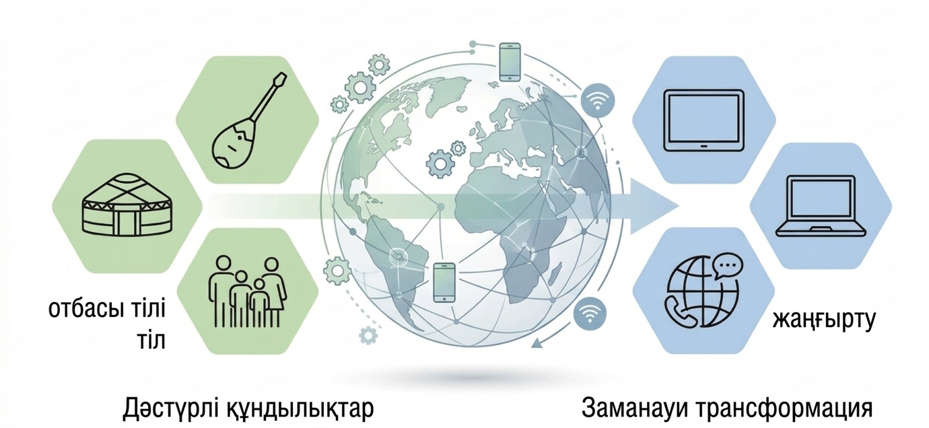

3-cурет. Ұлттық құндылықтардың заманауи ортадағы трансформациялану моделі

ҚОРЫТЫНДЫ

Жүргізілген зерттеу жұмысы жаһандану жағдайындағы ұлттық құндылықтардың трансформациясы заңды әрі объективті процесс екенін айқын көрсетті. Зерттеу барысында анықталғандай, қазіргі қазақ қоғамы өзінің дәстүрлі болмысын жоғалтпай, оны заман талабына сай жаңғырту (модернизациялау) кезеңінен өтуде. Ұлттық құндылықтардың өзгеруі олардың құнсыздануын емес, қайта жаңа әлеуметтік-мәдени ортаға бейімделіп, өміршеңдігін дәлелдеуін білдіреді. Әсіресе, жастар арасында ұлттық кодты сақтауға деген ұмтылыс пен заманауи технологиялық жетістіктерді игеруге деген құлшыныстың қатар жүруі — ұлттық бірегейліктің жаңа сапалық деңгейге көтерілгенінің белгісі. Бұл үдеріс мемлекеттің рухани тәуелсіздігін нығайтуға және жаһандық әлемде өзіндік бет-бейнесін сақтап қалуға негіз болады.
Жұмыс барысында алға қойылған мақсаттар мен міндеттер толық орындалды. Жаһанданудың ұлттық санаға әсер ету тетіктері талданып, құндылықтар динамикасындағы басты трендтер айқындалды. Түйіндей келгенде, ұлттық құндылықтарды сақтаудың ең тиімді жолы — оларды өткеннің еншісіндегі мұра ретінде ғана емес, бүгінгі күннің қажеттілігіне айналдыру. Дәстүр мен инновацияның сабақтастығы сақталған жағдайда ғана ұлттық мәдениет жаһандық бәсекеге қабілетті болып қала бермек. Бұл зерттеудің нәтижелері алдағы уақытта қоғамдық сананы жаңғырту бағытындағы мемлекеттік бағдарламалар мен тәрбие жұмыстарына ғылыми-теориялық негіз бола алады.

Мүдделер қақтығысы: Авторлар мүдделер қақтығысы жоқ деп мәлімдемейді.
Жасанды интеллект технологияларын пайдалану туралы хабарлама: Зерттеу жұмысын орындау барысында мәтінді құрылымдауға, тақырыпты талдауға және мақаланың сипаттамалық бөлігін дайындауға көмек көрсету мақсатында үлкен тілдік модель — Gemini (OpenAI, 2026) қолданылды. Зерттеудің негізгі мазмұны, тұжырымдары мен талдауы автор тарапынан дербес түрде әзірленді.

ӘДЕБИЕТТЕР ТІЗІМІ

Schwab, K. (2016). The fourth industrial revolution. World Economic Forum. https://www.weforum.org/about/the-fourth-industrial-revolution-by-klaus-schwab/
Баксултанов, Д., Курманов, Н., Керимкулова, М., и Сырлыбаева, Н. (2022). Анализ и оценка состояния инновационного развития Казахстана. Журнал экономических исследований и делового администрирования, 141(3), 138–150. https://doi.org/10.26577/be.2022.v141.i3.13
Сатпаева, З. Т., Жангалиева, К. Н. (2023). Обзор цифровых платформ для оценки развития инновационной инфраструктуры Республики Казахстан. Научное обозрение: Актуальные вопросы теории и практики, 103–105.
OECD. (2024). OECD skills strategy Kazakhstan: Assessment and recommendations. OECD Publishing. https://www.oecd.org/en/publications/oecd-skills-strategy-kazakhstan_39629b47-en.html
Хайруллина, М. В., Сейсинбинова, А. А. (2019). Проблемы формирования государственной политики инновационного развития Казахстана и России: сравнительный анализ. Вестник ЕНУ им. Л. Н. Гумилева. Серия Экономика, 1(126), 121–131.
Abedin, B., Meske, C., Junglas, I., & others. (2022). Designing and managing human-AI interactions. Information Systems Frontiers, 24, 691–697. https://doi.org/10.1007/s10796-022-10313-1

